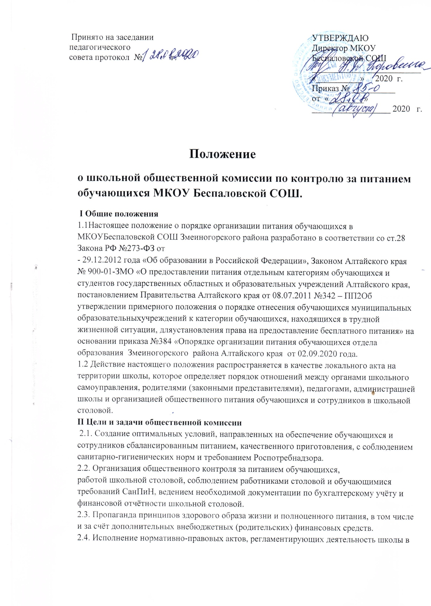
области защиты прав и свобод обучающихся, их здоровья, питания, охраны труда, отдыха исамоуправления.
2.5. Реализация принципов государственной политики в области образования , охраны здоровья
и безопасности жизнедеятельности обучающихся граждан Российской Федерации.
III Организационные принципы работы общественной комиссии
3.1. Школьная общественная комиссия создаётся приказом директора школы в начале учебного года, в котором определяется состав, цели и содержание работы комиссии, утверждается план работы на учебный год.
3.2. Общешкольная комиссия формируется при участии органов школьного самоуправления (родительский комитет, ученический совет, педсовет, профсоюзный комитет), которые направляют для работы в общественной комиссии своих полномочных представителей.
3.3. Представителем общественной комиссии является заместитель директора школы по УВР или ВР.
IV Организация работы общественной комиссии
4.1. Общественная комиссия строит свою работу в соответствии с планом работы на учебный год, определяя цели и задачи текущего контроля его сроки, подведение итогов и время на устранение отмеченных недостатков в ходе контроля.
4.2. Общественная комиссия контроля питания может осуществлять свои функции вне плана (графика) работы по инициативе администрации, педсовета или профкома школы, если поступило заявление (жалоба), письмо в орган школьного самоуправления о нарушении нормативно-правовых актов в области защиты прав ребёнка, его здоровья, питания, безопасности со стороны работников пищеблока, педагогических работников, администрации школы. Результаты общественного контроля (экспертизы) отражаются в подробной справке и оформляются заключительным актом, в котором отражаются выводы, замечания, определяются сроки по устранению отмеченных нарушений и конкретные исполнители.
4.3. Плановая работа общественной комиссии должна осуществляться не реже 1 раза в
учебную четверть. Свои полномочия она исполняет и в период работы школьного
оздоровительного лагеря.
4.4. Общественная комиссия постоянно информирует о своей работе, о результатах контроля администрацию школы, педагогов, родителей на совещании при директоре, педсоветах,
родительских собраниях.
4.5. Работа общественной комиссии отражается в документации, которая хранится у
председателя.
4.6. По итогам общественного контроля директором школы издаётся приказ, который доводится до всех работников школы, родителей.
V Функциональные обязанности общественной комиссии
5.1. Контроль посещения столовой школьниками, учета качества фактически отпущенных
бесплатных завтраков и обедов.
5.2. Контроль санитарного состояния пищеблока и обеденного зала, внешнего вида и
опрятности обучающихся, принимающих пищу.
5.3. Контроль состояния мебели в обеденном зале, наличия в достаточном количестве посуды, специальной одежды, санитарно-гигиенических средств, ветоши, кухонного разделочного оборудования и уборочного инвентаря.
5.4. Контроль качества и количества приготовления пищи, её дозированием, своевременной раздачей на обеденные столы.
5.5. Контроль дежурства классов и педагогов в столовой во время приема пищи обучающихся.
5.6. Контроль своевременного и качественного ремонта технологического и холодильного
оборудования пищеблока, систем тепло-водо-энергообеспечения.
5.7. Контроль ассортиментного перечня буфетной продукции, согласованных с
Роспотребназором, ежедневного меню в рационе питания обучающихся.
5.8. Контроль графика приёма пищи обучающихся во время перемен, режима работы
столовой.
5.9. Контроль ведения журналов учёта выданных порций, росписью в них классных
руководителей, работы ответственных педагогов, осуществляющих питание обучающихся.
5.10. Выводы, замечания и предложения общественной комиссии должны приниматься к
руководству и исполнению работниками пищеблока, администрацией школы.
5.11. С целью контроля за принятыми мерами по устранению отмеченных недостатков в ходе предшествующей проверки общественная комиссия может назначить повторный контроль.

